2020年高考物理100考点最新模拟题千题精练
第二部分 相互作用
十．静态平衡问题（基础篇）
一．选择题
1．（2019湖南岳阳二模）如图甲为一种门后挂钩的照片，相邻挂钩之间的距离为7cm，图乙中斜挎包的宽度约为21cm，在斜挎包的质量一定的条件下，为了使悬挂时背包带受力最小，下列措施正确的是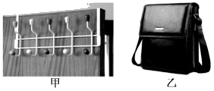（ ）
A. 随意挂在一个钩子上 B. 使背包带跨过两个挂钩
C. 使背包带跨过三个挂钩 D. 使背包带跨过四个挂钩
【参考答案】D
【名师解析】
设悬挂后背包带与竖直方向的夹角为θ，根据平衡条件可得2Fcosθ=mg；
解得背包带的拉力F=，
在斜挎包的质量一定的条件下，为了使悬挂时背包带受力最小，则cosθ最大，
由于相邻挂钩之间的距离为7cm，图乙中斜挎包的宽度约为21cm，故使背包带跨过四个挂钩时θ≈0，cosθ≈1，此时挂时背包带受力最小，选项ABC错误、D正确。
2.（6分）（2019河南天一大联考6）如图所示，质量为m＝1kg的物块置于倾角为30°的粗糙斜面上，物块恰好处于静止状态。现用竖直向上的外力F作用在物块上，外力F由零缓慢增加，物块所受的最大静摩擦力等于滑动摩擦力，重力加速度g取10m/s²，则在物块发生移动之前，物块所受的斜面的支持力和摩擦力的值不可能为（ ）
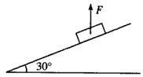
A．2N、2N B．3N、N
C．.N、5N D．.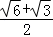N、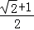N
【参考答案】A【名师解析】没有加力F时，物块恰好处于静止状态，则有：mgsin30°＝μmgcos30°，解得：μ＝；施加外力后，由于力F方向向上，所以物体仍恰好处于静止状态，物体受到的支持力和摩擦力的合力方向向上，设支持力与竖直方向的夹角为θ，则有：tanθ＝＝μ，即＝；又由于物体始终静止，所以0≤N≤mgcos30°＝5N；故选项A不可能，BCD可能。
3.（2018开封质检）如图所示，一件重力为G的衣服悬挂在等腰衣架上，已知衣架顶角θ=120°，底边水平，不计摩擦，则衣架一侧对衣服的作用力大小为( )
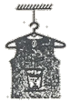
A．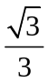G
B. 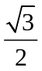G
C. 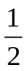G
D. G
【参考答案】.A。
【名师解析】衣架两侧对衣服作用力的夹角为60°，由平衡条件，2Fcos30°=G解得F=G，选项A正确。
4.(2018·连云港联考)如图，支架固定在水平地面上，其倾斜的光滑直杆与地面成30°角，两圆环A、B穿在直杆上，并用跨过光滑定滑轮的轻绳连接，滑轮的大小不计，整个装置处于同一竖直平面内。圆环平衡时，绳OA竖直，绳OB与直杆间夹角为30°。则环A、B的质量之比为( )
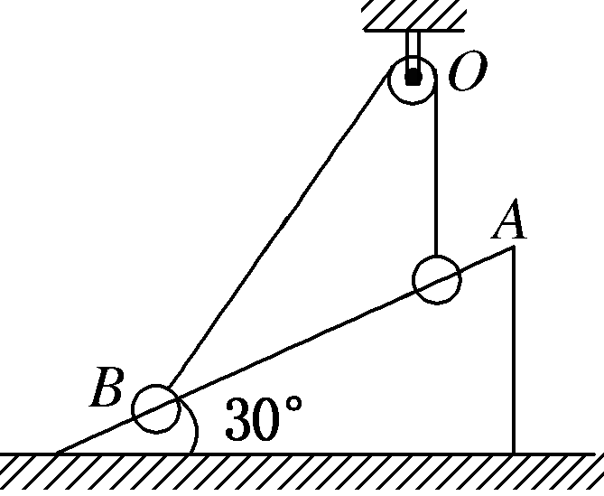
A．1∶ B.1∶2
C.∶1 D.∶2
【参考答案】.A
【名师解析】分别对A、B两圆环受力分析，运用合成法，如图：以A为研究对象，则A只能受到重力和绳子的拉力的作用，杆对A不能有力的作用，否则A水平方向受力不能平衡。所以：T＝m_{A}g；以B为研究对象，根据共点力平衡条件，结合图可知，绳子的拉力T与B受到的支持力N与竖直方向之间的夹角都是30°，所以T与N大小相等，得：m_{B}g＝2×Tcos 30°＝T，故m_{A}∶m_{B}＝1∶。
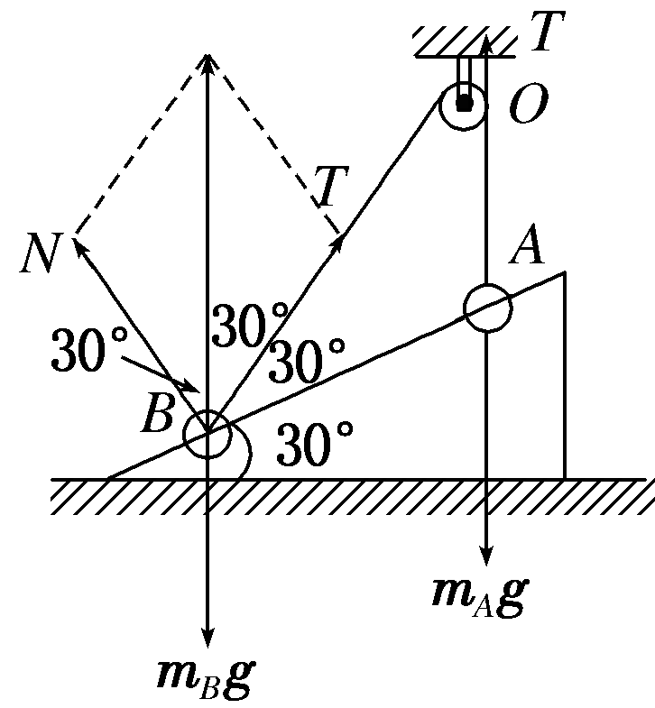
5．（2017.4.浙江选考题）重力为G的体操动员在进行自由体操比赛时，有如图所示的比赛动作，当运动员竖直倒立保持静止状态时，两手臂对称支撑，夹角为θ，则( )
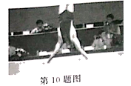
A．当θ=60°时，运动员单手对地的正压力大小为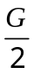
B．当θ=120°时，运动员单手对地面的压力大小为G
C．当θ不同时，运动员受到的合力不同
D．当θ不同时运动员与地面之间的相互作用力不相等
【参考答案】A
【名师解析】运动员处于静止状态，即平衡状态.每只手都承受自身重力的一半.和角度无关，所以A正确,BC错误:由牛顿第三定律知两物体间的相互作用力大小永远相等.故D错误。
6．（2017湖北八校联考）如图所示，小球A置于固定在水平面上的光滑半圆柱体上，小球B用水平轻弹簧拉着系于竖直板上，两小球A、B通过光滑滑轮O用轻质细线相连，两球均处于静止状态，已知B球质量为m,，O点在半圆柱体圆心O₁的正上方，OA与竖直方向成30°角，OA长度与半圆柱体半径相等，OB与竖直方向成45°角，则下列叙述正确的是( )

A．小球A、B受到的拉力T_{OA}与T_{OB}相等，且T_{OA}＝T_{OB}＝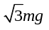
B．弹簧弹力大小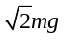
C．A球质量为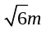
D．光滑半圆柱体对A球支持力的大小为mg
【参考答案】C
【名师解析】对B球，由平衡条件，T_{OB}cos45°＝mg，解得：T_{OB}＝ ，选项A错误。弹簧弹力大小mg，选项B错误。将A球的重力和拉力T_{OA}沿光滑半圆柱体半径和切线方向分解，由平衡条件，T_{OA}cos30°=m_{A}gsin30°，T_{OA}sin30°+F=m_{A}gcos30°，解得：T_{OA}=m_{A}g，F=m_{A}g。由T_{OA}＝T_{OB}可知A球质量为m_{A}=，选项C正确。光滑半圆柱体对A球支持力的大小为F=m_{A}g = ，选项D错误。
7．(2016重庆万州区月考)三个相同的物体叠放在水平面上，B物体受到水平拉力的作用，但三个物体都处于静止状态，如图所示，下列说法正确的是( )
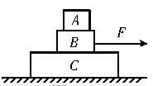
A.A与B的接触面一定是粗糙的
B.各接触面都一定是粗糙的
C.B与C，C与水平面的接触面一定是粗糙的
D.C与水平面的接触面可能是光滑的
【参考答案】C
【考点】物体的静态平衡、整体法与隔离法
【名师解析】以A为研究对象，A处于静止状态，受力平衡，根据平衡条件得知，B对A有摩擦力，则A与B的接触面可能是粗糙的，也可能是光滑的，故AB错误；以A与B组成的整体为研究对象，根据平衡条件得知，C对B的摩擦力大小等于F，方向水平向左，则B、C间一定是粗糙的，以ABC三个物体组成的整体为研究对象，根据平衡条件得到，地面对C的摩擦力大小等于F，方向水平向左，则C与水平面的接触面一定是粗糙的，故C正确，D错误。
8.（2016海南七校联盟联考）如图所示，两个相同的物体A,B叠在一起放在粗糙的水平桌面上，连在物体B上的轻绳通过定滑轮与空箱C相连，箱内放有一小球与箱内壁右侧接触，整个系统处于静止状态。已知A、B的质量均为m，C的质量为M，小球的质量为m₀，物体B与桌面的动摩擦因数为μ，重力加速度为g，不计滑轮摩擦和空气阻力，下列说法中正确的是( )
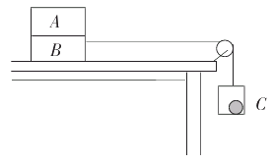
A．物体A受到三个力的作用
B.小球受到三个力的作用
C.桌面受到物体的摩擦力大小为2μmg
D.桌面受到物体的摩擦力大小（M+m₀）g
【参考答案】D
【名师解析】
根据题述整个系统处于静止状态可知，物体A受到重力和B的支持力作用，选项A错误。小球受到重力和支持力作用，选项B错误。桌面受到B对它的摩擦力作用，大小等于空箱和小球B的重力，即桌面受到物体的摩擦力大小等于（M+m₀）g，选项C错误D正确。
9. （2016山东聊城二模）如图所示，放在粗糙地面的斜劈C上叠放了A、B两个物体，三者保持静止状态。关于三物体A、B、C的受力分析，下列说法正确的是
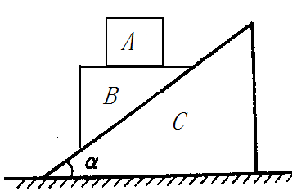
A．物体A可能受到3个力的作用
B．物体B一定受到四个力的作用
C．物体B对C的作用力可能与斜劈表面夹角为90°
D．地面可能对C由摩擦力作用
【参考答案】B
【名师解析】
物体A受到竖直向下的重力和垂直支持面竖直向上的支持力，二力平衡，选项A错误。物体B受到重力、A对B的压力、C对B的支持力和摩擦力共四个力的作用，选项B正确。把A、B看作整体，受到竖直向下的重力和C对其的作用力，由平衡条件可知，C对B的作用力（支持力和摩擦力的合力）一定竖直向上，根据牛顿第三定律，物体B对C的作用力也一定竖直向下，选项C错误。把A、B、C三者看作整体，重力和支持力平衡，不受地面的摩擦力，选项D错误。
10.(2016·镇江联考)一串小灯笼(五只)彼此用轻绳连接，并悬挂在空中．在稳定水平风力作用下发生倾斜，绳与竖直方向的夹角为30°，如图所示．设每只灯笼的质量均为m.则自上往下第一只灯笼对第二只灯笼的拉力大小为( )
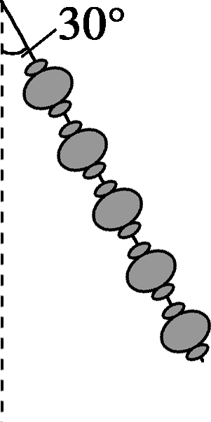
A．2mg B.mg
C.mg D．8mg
【参考答案】C
【名师解析】
.自上往下以第2只到第5只灯笼为一整体作为研究对象，受力分析如图所示，则有F_{T} cos 30°＝4mg，解得F_{T}＝mg.，选项C正确。
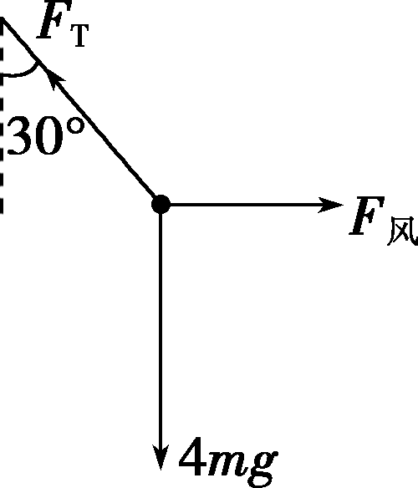
11.如图所示，物体A、B用细绳与弹簧连接后跨过滑轮。A静止在倾角为45°的粗糙斜面上，B悬挂着．已知质量m_{A}＝3m_{B}，不计滑轮摩擦，现将斜面倾角由45°减小到30°，A始终相对斜面静止。那么下列说法中正确的是（ ）
A．弹簧的弹力将减小
B．物体A对斜面的压力将减小
C．物体A受到的静摩擦力将减小
D．弹簧的弹力及A受到的静摩擦力都不变
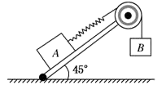
【参考答案】C
【名师解析】
将斜面倾角由45°减小到30°，弹簧的弹力仍等于B的重力，不变，选项A错误；倾角减小，物体A对斜面的压力将增大，选项B错误；斜面倾角为45°时，A重力沿斜面方向分力为3m_{B} gsin45°，由平衡条件条件可知物体A受到的静摩擦力为3m_{B} gsin45°-m_{B} g；斜面倾角由45°减小到30°，物体A受到的静摩擦力为3m_{B} gsin30°-m_{B} g；所以物体A受到的静摩擦力将减小，选项C正确D错误。
12.如图所示，物体A、B通过细绳及轻质弹簧连接在固定在天花板上的轻滑轮两侧，物体A、B的质量都为m．开始时细绳伸直，用手托着物体A使弹簧处于原长且A与地面的距离为h，物体B静止在地面上．放手后物体A下落，与地面即将接触时速度大小为v，此时物体B对地面恰好无压力，则下列说法中正确的是（ ）
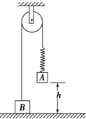
A. 弹簧的劲度系数为mg/h
B．天花板受到的拉力大于2mg
C. 此时物体B的速度大小也为v
D. 此时物体A的加速度大小为g，方向竖直向上
【参考答案】A
【名师解析】
由题可知，此时弹簧所受的拉力大小等于B的重力，即F=mg，弹簧伸长的长度为x=h，由F=kx得，k=mg/h，选项A正确．天花板受到的拉力等于滑轮两侧细绳中的拉力，等于2mg，选项B错误。此时物体B对地面恰好无压力时，此时B的速度恰好为零．选项C错误．根据牛顿第二定律对A有：F-mg=ma，得a=0．选项D错误。
13. A、B是天花板上两点，一根长为l的轻绳穿过带有光滑孔的球，两端分别系在A、B点，如图甲所示；现将长度也为l的均匀铁链悬挂于A、B点，如图乙所示。球和铁链的质量相等，均处于平衡状态，A点对轻绳和铁链的拉力分别是F₁和F₂，球的重心和铁链的重心到天花板的距离分别是h₁和h₂，则( )
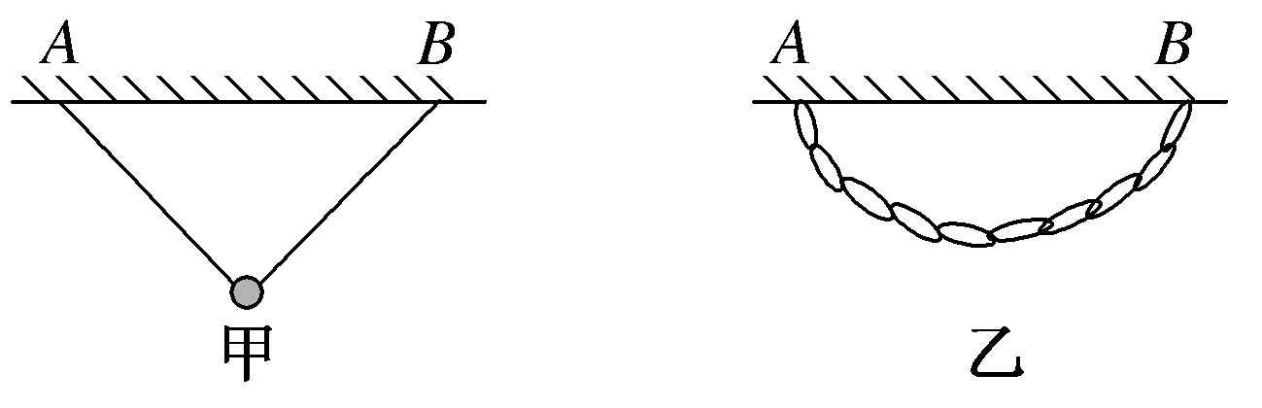
A．F₁<F₂，h₁<h₂ B．F₁>F₂，h₁<h₂
C．F₁>F₂，h₁>h₂ D．F₁＝F₂，h₁>h₂
【参考答案】C
【名师解析】轻绳的质量不计，则题图甲中的重力全部集中在球上，重心在球的球心，而题图乙中铁链的质量是均匀分布的，故其重心一定在铁链最低点的上方，故h₁>h₂；对球和铁链进行受力分析，如图所示。
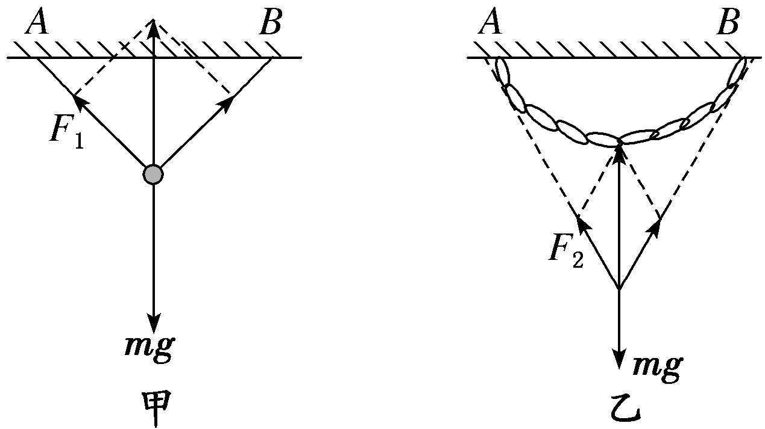
A点对轻绳的拉力沿着轻绳的方向，A点对铁链的拉力沿着A点处铁链的切线方向，故题图乙中A、B两点对铁链拉力的夹角比较小，由力的合成知识知F₂较小，故C正确。
14. (2018·西安联考)如图所示，物体A、B置于水平地面上，与地面间的动摩擦因数均为μ，物体A、B用一跨过动滑轮的细绳相连，现用逐渐增大的力向上提升滑轮，某时刻拉A物体的绳子与水平面的夹角为53°，拉B物体的绳子与水平面的夹角为37°，此时A、B两物体刚好处于平衡状态，则A、B两物体的质量之比为(认为最大静摩擦力等于滑动摩擦力，sin 37°＝0.6，cos 37°＝0.8)( )
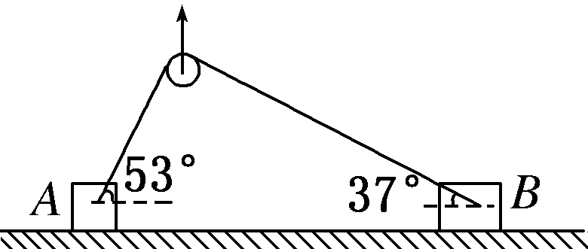
A. B.
C. D.
【参考答案】A
【名师解析】设绳中张力为F，对A应用平衡条件可得：Fcos 53°＝μ(m_{A}g－Fsin 53°)，对B应用平衡条件可得：Fcos 37°＝μ(m_{B}g－Fsin 37°)，以上两式联立可解得：＝，选项A正确。

